Отчёт по лабораторной работе №10
  - Дисциплина: Архитектура компьютеров
Мухина Ксения Николаевна
Содержание

1. Цель работы
Приобрести навыки написания программ для работы с файлами.

2. Выполнение лабораторной работы
Далее описываемая работа была выполнена на виртуальной машине Oracle VirtualBox с ОС Linux Ubuntu.
Перед началом работы создадим каталог lab10 и файлы lab10-1.asm, readme-1.txt и readme-2.txt.
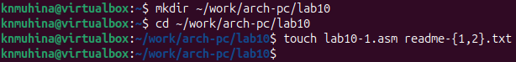
Создание каталога и файлов для работы.
Введём в файл lab10-1.asm текст программы из листинга, представленного в лабораторной работе, и создадим исполняемый файл.
Перед созданием исполняемого файла были внесены некоторые изменения в исходный код, а точнее дополнение командами
mov ecx, 0777o
mov ebx, filename
mov eax, 8
int 80h
в связи с отсутствием в описании лабораторной работы и листинге каких-либо инструкций по созданию файла readme.txt.
Проверим работу программы на примере текста ‘Hello!’.
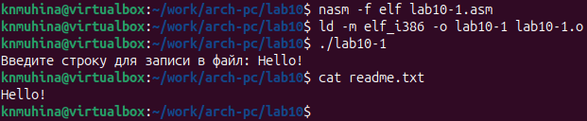
Программа lab10-1.
Программа работает корректно, записывая в файл введённое сообщение ‘Hello!’.
Изменим права доступа к изменяемому файлу при помощи chmod, запретив его выполнение, и попытаемся запустить программу.
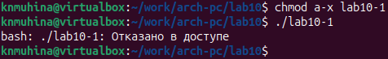
Отказ в доступе к lab10-1.
Как мы видим, команда поставила запрет на выполнение файла для любых пользователей, в том числе и владельца.
Теперь изменим права доступа к файлу lab10-1.asm с исходным текстом программы, добавив права на исполнение, и выполним файл.
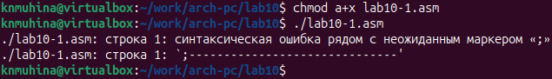
Попытка выполнения lab10-1.asm.
Мы смогли выполнить файл, что показывает текст синтаксической ошибки.
В соответствии с правами доступа, представленными в символьном и двоичном видах в таблице, предоставим данные права доступа к файлам readme-1.txt и readme-2.txt соответственно. Проверим результат работы с помощью команды ls -l.
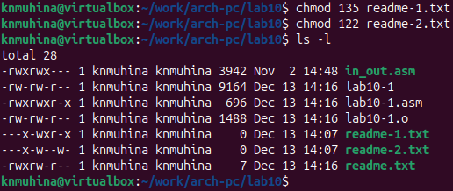
Изменение прав readme-1.txt и readme-2.txt.
Для удобства и компактности команд права были заданы в восьмеричном виде. Заданные права полностью соответствуют представленному варианту 12 в таблице.

3. Задания для самостоятельной работы
Создадим файл task.asm и напишем в нём программу по заданному алгоритму: вывод сообщения “Как Вас зовут?”, ввод фамилии и имени, создание файла, запись в файл сообщения “Меня зовут” и введённой строки, закрытие файла.
Листинг 1. Программа task.asm
%include 'in_out.asm'
SECTION .data
filename db 'name.txt', 0h
msg db 'Как Вас зовут? ', 0h
msg1 db 'Меня зовут ', 0h
SECTION .bss
name resb 255
SECTION .text
GLOBAL _start
_start:
mov eax, msg
call sprint
mov ecx, name
mov edx, 255
call sread
mov ecx, 0777o
mov ebx, filename
mov eax, 8
int 80h
mov esi, eax
mov eax, msg1
call slen
mov edx, eax
mov ecx, msg1
mov ebx, esi
mov eax, 4
int 80h
mov eax, name
call slen
mov edx, eax
mov ecx, name
mov ebx, esi
mov eax, 4
int 80h
mov ebx, esi
mov eax, 6
int 80h
call quit
Создадим исполняемый файл и проверим работу. Также проверим наличие файла и его содержимое.
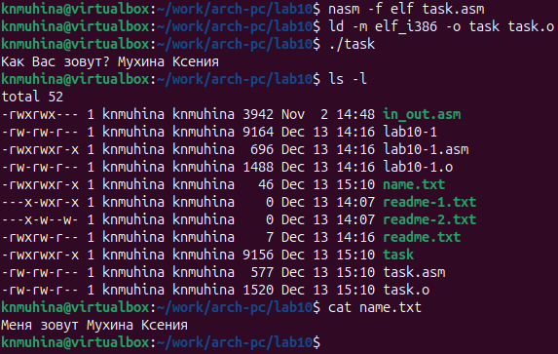
Программа task.
Программа работает корректно.

4. Выводы
В ходе выполнения лабораторной работы мы приобрели навыки написания программ для работы с файлами.

Список литературы
- Файл “Лабораторная работа №10. Работа с файлами средствами Nasm.pdf”

